SLIKE ISUSOVE MUKE, SMRTI I USKRSNUĆA U STROSSMAYEROVOJ GALERIJI STARIH MAJSTORA HAZU

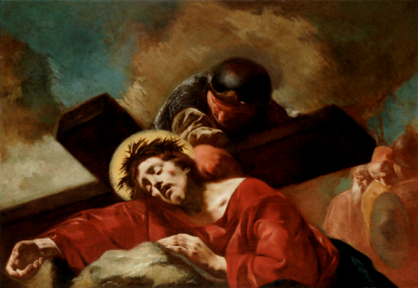

Zagreb, 30. ožujka – U povodu Velikog tjedna i Uskrsa, od utorka 31. ožujka do 30. travnja u stalnom postavu Strossmayerove galerije starih majstora HAZU bit će istaknuto 12 slika koje se tematski odnose na Isusovu muku, smrt i uskrsnuće. Riječ je o motivima koji zauzimaju istaknuto mjesto u kolektivnom imaginariju zapadne kulture, od molitve u Getsemanskom vrtu preko scena Isusove muke i smrti na križu do uskrsnuća i uzašašća te silaska Duha Svetoga. Izložbom se želi podsjetiti na neka od značajnih djela koja se nalaze u Strossmayerovoj galeriji, a ujedno i predstaviti raznolikost uskrsnoga ciklusa te složenost procesa ikonografskoga oblikovanja pojedinih događaja i njihova kasnijega obogaćivanja u europskom slikarstvu od 14. do 18. stoljeća.
Izložena su djela Raspeće sa svecima, nastalo oko 1420., čiji autor je Maestro di San Verecondo, slika Lovre Dobričevića Krist i donator nastala oko 1460., Krist nosi križ Marca Palmezzana iz 1525., slike Pietra di Francesca degli Orioli Krist s križem i trnovom krunom te Filippa Mazzole Krist vezan uza stup i okrunjen, obje s kraja 15. stoljeća, slika Uskrsnuće Kristovo iz sredine 16. stoljeća koja se pripisuje Majstoru Dvanaest apostola, slika Taddea Zuccarija Krist u Getsemanskom vrtu, naslikana oko 1556., Oplakivanje Giovannija Francesca Romanellija iz sredine 17. stoljeća, Krist pada pod križem Francesca Capelle nastala oko 1759., kopija slike Raspeće Christopha Schwarza naslikana nakon 1590., slika Georga Geldorpa Krist kao vrtlar iz 1613. te jedna od najvrednijih slika u Strossmayerovoj galeriji, Prijestolje Milosti koju je između 1489. i 1495. naslikao Majstor slike Virgo inter Virgines.
Izložba je nastala prema knjizi Slike Muke i Uskrsnuća u Strossmayerovoj galeriji autorica Ive Pasini Tržec i Ljerke Dulibić u kojoj se opsežno razlažu etape uskrsnoga ciklusa te ikonografska rješenja karakteristična za pojedina umjetnička razdoblja. Uz izložbu je tiskan i deplijan s kraćim opisom svake od slika uz prigodan biblijski tekst.

Marijan Lipovac
Ured za odnose s javnošću i medije HAZU

